«Золотые правила открытия дачного сезона»: новый выпуск Школы семейного здоровья ФБУН ЦНИИ эпидемиологии Роспотребнадзора в рамках лектория «Санпросвет».
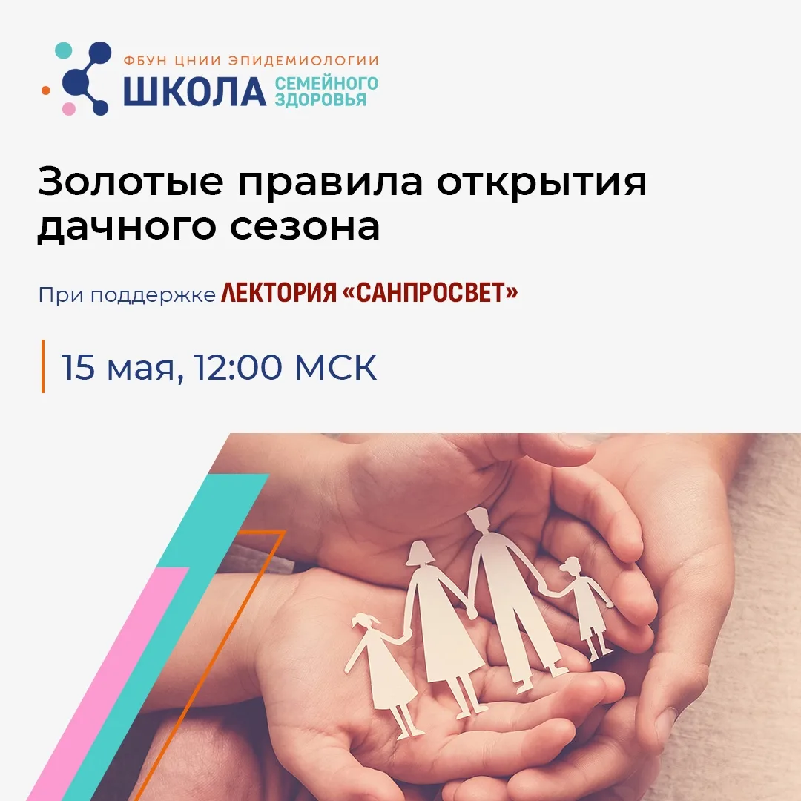
С наступлением майских праздников миллионы россиян отправляются на дачные участки. Чтобы отдых на природе не омрачился проблемами со здоровьем, в рамках информационно-просветительского проекта «Санпросвет» эксперты ФБУН ЦНИИ Эпидемиологии Роспотребнадзора подготовили подробную видеоинструкцию по безопасности.
Новый выпуск Школы семейного здоровья посвящен комплексной подготовке к лету. В отличие от традиционных лекций, эксперты пройдут весь путь весенних забот на типичном дачном участке и дадут конкретные инструкции и массу полезных советов.

Основные темы выпуска:
- Инфекционная безопасность дома: Правила проведения влажной уборки после зимы, использование дезинфицирующих средств и средств индивидуальной защиты.
- Профилактика природно-очаговых инфекций: Меры защиты от клещевого энцефалита и боррелиоза, а также алгоритм действий при укусах змей.
- Безопасность воды: Рекомендации по использованию воды из колодцев и скважин в период паводка, эффективные методы обеззараживания воды.
- Пищевая безопасность: Правила выбора, хранения и приготовления продуктов в походных условиях.
Стать участником Школы можно здесь: https://www.cmd-online.ru/patient-school/parents-school/
Регистрация в Школе бесплатна. Чтобы получить доступ к ссылке на эфир, записям занятий и полезным материалам, достаточно зарегистрироваться один раз.
15 мая в 12:00 ждем вас на канале ФБУН ЦНИИ Эпидемиологии Роспотребнадзора в VK Видео:
https://vkvideo.ru/@cmd.online

